

产品型号

版本号V1.0

DMX512协议研究测试报告

**深圳市银河风云网络系统股份有限公司**

**Shenzhen GALAXYWIND Network Systems Co., Ltd.**

地址：深圳市高新技术产业园区北区新西路5号银河风云大厦

Address: GALAXYWIND building, No.5 Xinxi road, Shenzhen High-Tech Industry Park, NanShan district, China

邮编 P.C.: 518055

电话 Tel: +86-755-83400088

传真 FAX: +86-755-86139063

网站 Web: [http://www.galaxywind.com](http://www.galaxywind.com/)

客服 Hotline: 4000009879

企业QQ: 4000009879

微信公众号 WeChat:



版权声明

版权所有©深圳市银河风云网络系统股份有限公司2016。深圳市银河风云网络系统股份有限公司（以下简称"银河风云"）对本资料进行版权声明，未经银河风云书面许可，任何单位及个人不得以任何方式或理由对本资料的任何内容进行复制、修改、抄录、传播。

商标声明

"银河风云"，"GALAXYWIND"等是深圳市风云实业有限公司的注册商标，本文档提及的其他商标、服务标志、注册商标及注册服务标志均为其所有者拥有。

目录

1 DMX512协议简述 2

2 DMX512协议格式 2

2.1 DMX单帧数据时序 2

2.2 DMX512数据包时序 3

2.3 DMX512数据定时规定 4

3 DMX512协议应用举例与逻辑分析 4

4 DMX512控制协议的若干应用问题 6

4.1 DMX接口的应用特点 6

4.2 起始地址码 7

4.3 DMX512控制协议的单元负载 8

4.4 DMX终端器 8

5：STM32F030参考例程 8

5.1 DMX512测试函数1 8

5.2 DMX512测试函数2 9

5.3 DMX512测试主函数 10

5.4 DMX512协议逻辑分析仪截图 11

6：DMX512协议测试总结 11

**DMX512协议研究测试报告**

## 1 DMX512协议简述

基于DMX512 控制协议进行调光控制的灯光系统叫做数字灯光系统。目前,包括电脑灯在内的各种舞台效果灯、调光控制器、控制台、换色器、电动吊杆等各种舞台灯光设备,以其对DMX512 协议的全面支持,已全面实现调光控制的数字化,并在此基础上,逐渐趋于电脑化、网络化。因此,对于影视灯光设计与操作人员,理解DMX512 控制协议的程序结构、控制原理及其应用要点是十分必要的。

DMX是Digital MultipleX的缩写，意为多路数字传输。DMX512控制协议是美国舞台灯光协会于1990年发布的灯光控制器与灯具设备进行数据传输的工业标准，全称是USITT DMX512(1990)，包括电气特性、数据协议、数据格式等方面的内容。

## **2 DMX512协议格式**

### 2.1 DMX单帧数据时序

每一个DMX控制字节叫做一个指令帧，称作一个控制通道，可以控制灯光设备的一个或几个功能。一个DMX指令帧由1个开始位、8个数据位和2个结束位共ll位构成，采用单向异步串行传输，如图1所示。

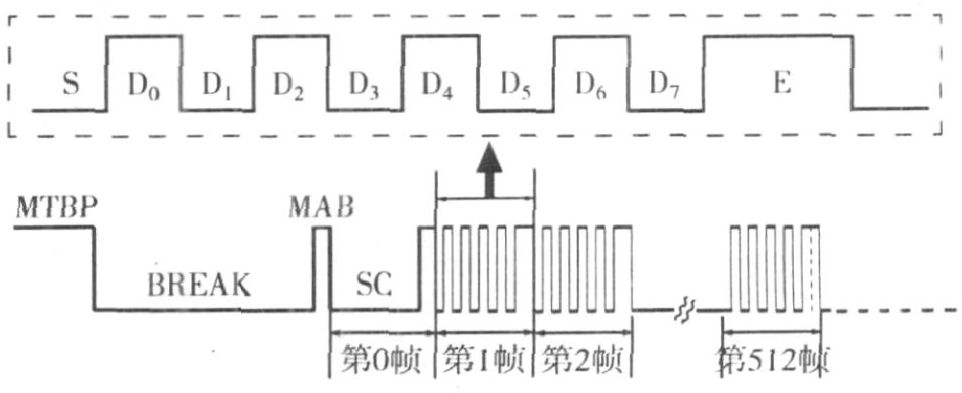

图1 DMX512单帧数据时序图

　图1中虚线内控制指令中的S为开始位，宽度为一个比特，是受控灯具准备接收并解码控制数据的开始标志;E为结束位，宽度为两个比特，表示一个指令帧的结束;D0 D7为8位控制数据，其电平组合从0000~ 一l1111111共有256个状态(对应十进制数的0～255)，控制灯光的亮度时，可产生256个亮度等级，0000~ (0)对应灯光最暗，l1111111(255)对应灯光最亮。DMX512指令的位宽(每比特宽度)是4us，每帧宽度为44 us，传输速率为250 kbps。

### **2.2 DMX512数据包时序**



图2 DMX512数据包时序图

如图2所示一个完整的DMX512信息包(Packet)由一个MTBP位、一个Break位、一个MAB位、一个SC和512个数据帧构成。MTBP(Mark Time Between Packets)标志着一个完整的信息包发送完毕，是下一个信息包即将开始的“空闲位”，高电平有效。Break为中断检测位，对应一个信息包结束后的程序复位阶段，宽度不少于两个帧(22比特)。程序复位结束后应发送控制数据，但由于每一个数据帧的第一位(即开始位)为低电平，所以必须用一个高电平脉冲间隔前后两个低电平脉冲，这个起间隔、分离作用的高电平脉冲即MAB(Mark After Break)，此脉冲一到，意味着“新一轮”的控制又开始了。SC(STart Code)意为开始代码帧(图1中的第0帧)，和此后到来的数据帧一样，也是由11位构成，除两个高电平的结束位之外，其他9位全部是低电平，通常将其叫做第0帧或第0通道(Channel No 0)，可理解为一个不存在的通道(NON-Existent Channe1)。

### **2.3 DMX512数据定时规定**

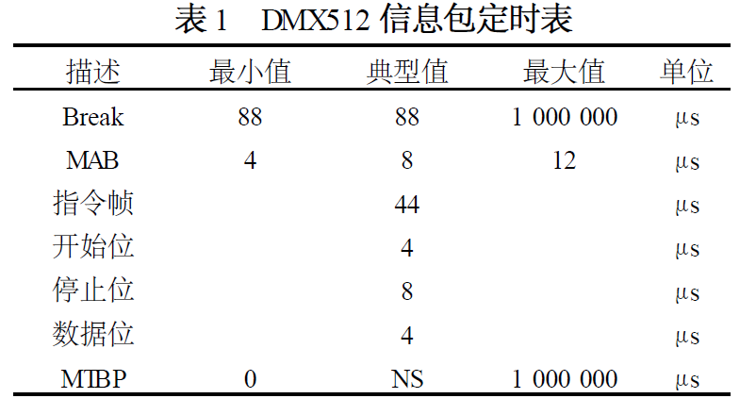

图3 DMX512数据包定时表

图3是DMX512数据包的定时表，表中NS意为Not Specifed，宽度没有严格限制，由程序设计者自行决定，比如MTBP的宽度可以介于0～1秒之间。

调光控制台每发送一个信息包，可以对全部512个受控通道形成一次全面的控制。发送一个信息包的时间大约是23ms，每秒钟将对所有512个受控通道完成44次控制，即受控光路的刷新频率44 Hz，如果实际受控通道少于512个，那么刷新频率将相应提高。

## **3 DMX512协议应用举例与逻辑分析**

一个DMX接口最多可以控制5l2个通道，因为电脑灯一般都有几个到几十个功能，所以。一台电脑灯需占用少则几个、多则几十个控制通道。下面通过一个功能简单，通道较少的小型电脑灯的DMX通道表，看一下DMX5l2的控制过程与原理。

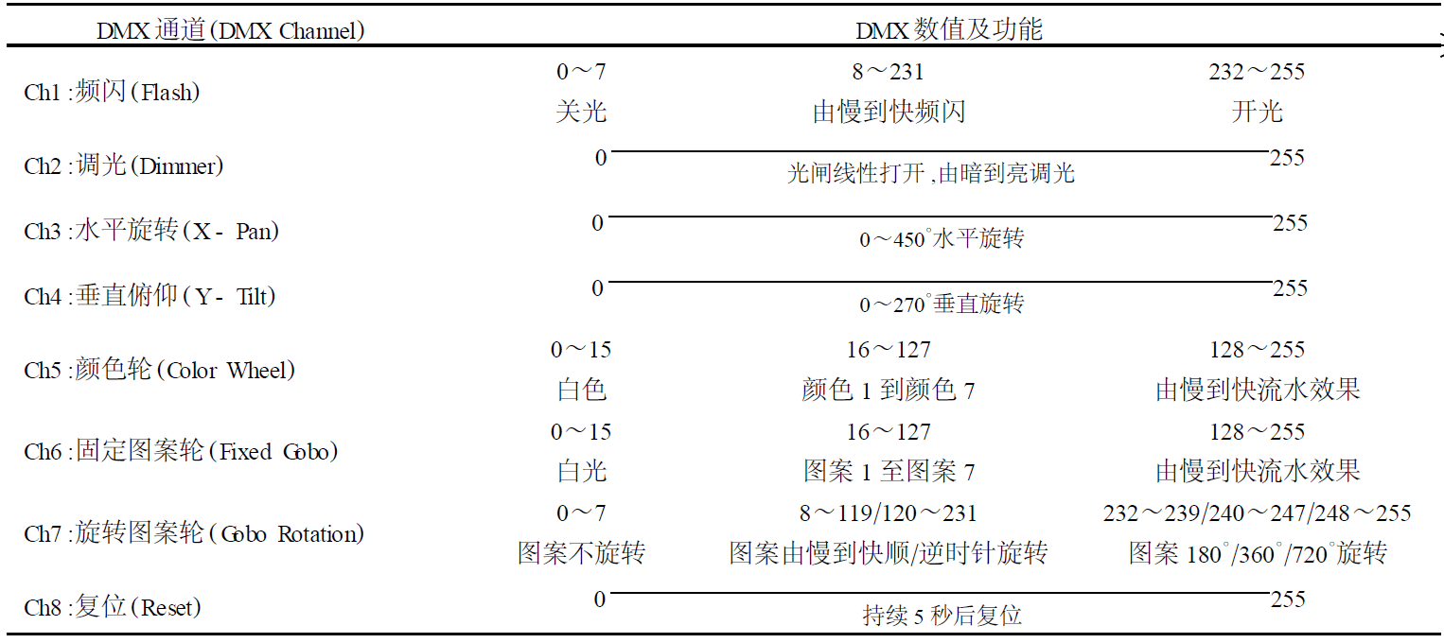该电脑灯有八个DMX控制通道，一个颜色轮，两个图案轮，具有调光、频闪、摇头及变换光线颜色、图案等功能，其DMX通道序号、通道编码和对应功能如图4所示。

图4 DMX512电脑灯功能表

图4中的DMX数值用十进制数表示，0 7对应8位控制数据的二进制组合为00000~0 00000111.

232～255对应的二进制组合为11101000～11111111，其他以此类推。将DMX协议中某一指令帧的部分或全部8位二进制组合形成电脑灯某～功能转换或状态变化的这一过程即解码与控制。

从DMX通道表中可以清楚地看出电脑灯功能、通道数及其对应关系，是计算一个DMX接口所带单元负载数目及设置起始地址编码的重要依据。比如，像这种只有8个通道的电脑灯，一个DMX接口可以控制的数量为64台(512/8=64)。如果另一电脑灯的DMX通道数为20，那么一个DMX接口可以控制的数量则为25台(512/20=25.6，舍去余数)。

## **4 DMX512控制协议的若干应用问题**

### **4.1 DMX接口的应用特点**

DMX512标准规定DMX接口用5芯卡依口，其中1芯接地，2，3和4，5芯传输控制信号(2，4为反相端，3，5为同相端)，4，5芯原打算传输灯光设备的状态及错误检测等信息，后来闲置不用。之所以要求用5芯卡依口而不是更为常见的3芯卡依口，是为了防止不小心和专业音响上常用的3芯卡依口产生误连接，因为音响设备上连接电容话筒的3芯卡依口可对外提供48 v的幻像电压，这种错误连接，极易烧坏内部电路。尽管如此，很多电脑灯还是采用了3芯卡依口，如出现两种卡侬口并存的情况，要用转接器予以正确转接。

所有数字化灯光设备均有一个DMX输入接口和一个DMX输出接口，DMX512控制协议允许各种灯光设备混合连接，在使用中可直接将上一台设备的DMX输出接口和下一台设备的输入接口连接起来。不过需要清楚的是，这种看似串联的链路架构，对DMX控制信号而言其实是并联的。因为DMX控制信号进入灯光设备后“兵分两路”(见图2)，一路经运放电路进行电压比较并放大、整形后，对指令脉冲解码，然后经驱动电路控制步进电机完成各种控制动作;另一路则经过缓冲、隔离后，直接输送到下一台灯光设备。另外，从图2中运放所具有的电压比较作用不难得出这样一个结论：利用运放电路很高的共模抑制能力，可以极大地提高DMX控制信号的抗干扰能力，这就是为什么DMX512控制信号采用平衡传输的原因。

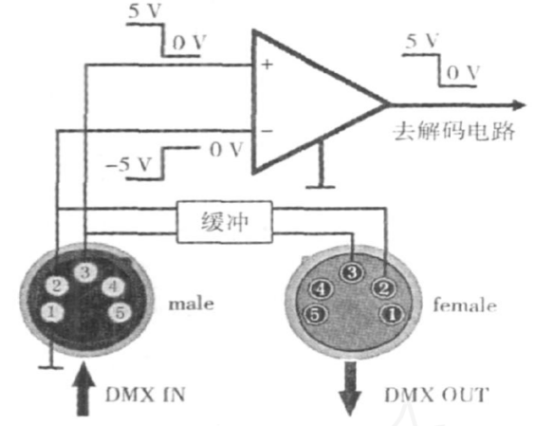

图5 灯光设备DMX接口简化电路

### **4.2 起始地址码**

基于DMX512控制协议的每台灯光设备都需要被赋予一个数字启动地址编号，这个地址编号即该灯光设备的地址码。地址码用于DMX512控制信号的寻址，以保证设备只对属于“自己的”控制信号产生反应。

地址码其实是灯光设备控制通道的起始序号。

当DMX512信息包的通道号(帧序号)与某灯光设备的地址码即所赋予的通道起始序号相同时，设备就开始对DMX512控制信号进行解码并产生控制动作。与此同时，其他处于同一条链路上的灯光设备对DM~ 12控制信号没有反应。直到DMX512信息包的控制通道号过渡到与下一台灯光设备所赋予的通道起始序号相同时，该设备停止受控，同时下一台灯光设备的地址码发挥作用，处于受控状态。

以电脑灯为例，假设某DMX控制端口驱动若干台电脑灯，则第一台电脑灯的起始地址码是001，第二台电脑灯的起始地址码是001加第一台灯的DMX通道数，以此类推。比如，第一、第二台电脑灯的通道数分别为l6和20，则第一台电脑灯的起始地址码是001，第二台电脑灯的起始地址码是017，第三台电脑灯的起始地址码是037。最后一台电脑灯的起始地址码与其通道数相加不能超过512，如还有剩余的电脑灯，则应启用控制台的下一个DMX控制接口。

数字灯光设备起始地址码的设置方式有数字式和拨码式两种，总体上设置方法比较简单。

### **4.3 DMX512控制协议的单元负载**

根据DMX512协议标准，每个DMX接口在所控制灯具的总通道数不超过512个的前提下，最多只能控制32个单元负载。当电脑灯、硅箱、换色器或其他支持DMX512控制协议的灯光设备多于32个，但控制通道总数远未达到512个时，可采用DMX分配器，将一路DMX信号分成多个DMX支路，一方面便于就近连接灯架上的各灯光设备，另一方面每个支路均可驱动32个单元负载。不过属于同一DMX链路上的各DMX支路所控制的通道总数仍不能超过512个。

### **4.4 DMX终端器**

DMX终端器是一个接在每一DMX支路最后一台灯光设备DMX输出接口上的卡侬口连接器，连接器要连接一只阻值120 Q、功率1 W 左右的电阻器，使每一DMX支路的末端处于闭合状态。由于DMX控制脉冲频率较高，当传输线路不通时具有原路返回的天性，这样，原路返回的信号会和后来的信号相叠加，极易造成DMX控制指令产生误码，使电脑灯不能正常解码，出现动作错误或控制失灵的现象。

因此，在最后一台电脑灯的DMX输出接口上接入一个终端器，有利于保证电脑灯的稳定工作。

## **5：STM32F030参考例程**

### **5.1 DMX512测试函数1**

void DMX512_pack_test(uint8_t L)

{

uint16_t i;

uint8_t a[512];

a[0]=0; //第一位是0通道 设置为0

for(i=1;i<512;i++) //进行亮度复制

{

a[i]=L;

}

//前面的耗时形成MTBP位 初始化串口放在主函数开始 默认输出高

uart1_tx_Low; //将端口拉低至少88us 形成break位

gpio_set_af(GPIOA, GPIO_AF1, GPIO9);//开启AF功能设置，选择串口1的T1

gpio_set_output_options(GPIOA, GPIO_OTYPE_PP, GPIO_OSPEED_HIGH, GPIO9);

//设置AF默认拉高输出

gpio_mode_setup(GPIOA, GPIO_MODE_OUTPUT, GPIO_PUPD_NONE, GPIO9);

//设置端口模式，端口按照前面的设置为低，

delay_88us(); //然后延时88us 形成 BREAK位置

gpio_mode_setup(GPIOA, GPIO_MODE_AF, GPIO_PUPD_PULLUP, GPIO9);

//恢复串口模式，即端口输出高，延时12us，形成MAB位置

delay_8us();

delay_4us();

for(i=0;i<512;i++)//前面数据头电位头做好，开始发送数据包长度最长512

{

usart_send_blocking(USART1, a[i]);

}

}

### **5.2 DMX512测试函数2**

void DMX512_pack_test2(uint8_t S,uint8_t u)

{

uint16_t i;

uint8_t a[512];

a[0]=0;//第一位是0通道 设置为0

a[S]=u;//指定通道开启或者关闭

//前面的耗时形成MTBP位 初始化串口放在主函数开始 默认输出高

uart1_tx_Low; //将端口拉低至少88us 形成break位

gpio_set_af(GPIOA, GPIO_AF1, GPIO9);//开启AF功能设置，选择串口1T1

gpio_set_output_options(GPIOA, GPIO_OTYPE_PP, GPIO_OSPEED_HIGH, GPIO9);

//设置AF默认拉高输出

gpio_mode_setup(GPIOA, GPIO_MODE_OUTPUT, GPIO_PUPD_NONE, GPIO9);

//设置端口模式，端口按照前面的设置为低，然后延时88us 形成 BREAK位置

delay_88us();

gpio_mode_setup(GPIOA, GPIO_MODE_AF, GPIO_PUPD_PULLUP, GPIO9);

//恢复串口模式，即端口输出高 延时14us 形成MAB位置

delay_8us();

delay_4us();

for(i=0;i<100;i++)//进行亮度控制

{

usart_send_blocking(USART1, a[i]);

}

}

### **5.3 DMX512测试主函数**

int main(void)

{

uint16_t j=1,dmx_flag=1;

sysclk_config();

usart_init(USART1, 250000);

spi_init();

cc2500_led_init();

LED_GREE_OFF;

LED_RED_OFF;

DMX512_pack_test(128);//设置灯出初始亮度为白色50%的亮度

while(1)

{

if((j%3)==1)

{

DMX512_pack_test2(j+1,0);

DMX512_pack_test2(j+2,0);

DMX512_pack_test2(j,255);

}

else if((j%3)==2)

{

DMX512_pack_test2(j-1,0);

DMX512_pack_test2(j+1,0);

DMX512_pack_test2(j,255);

}

else if((j%3)==0)

{

DMX512_pack_test2(j-2,0);

DMX512_pack_test2(j-1,0);

DMX512_pack_test2(j,255);

DMX512_pack_test(128);//恢复白光

}

j++;

if(j>=99) j=1;

}

### **5.4 DMX512协议逻辑分析仪截图**

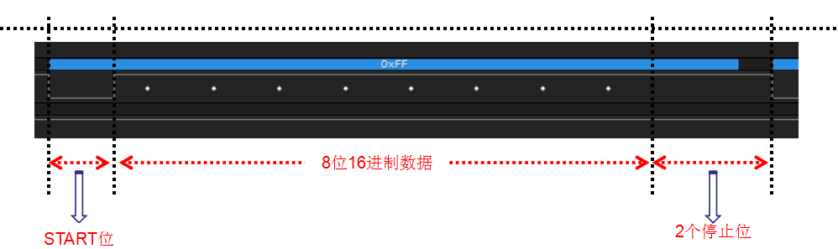

图6 逻辑分析仪抓512单帧数据格式图

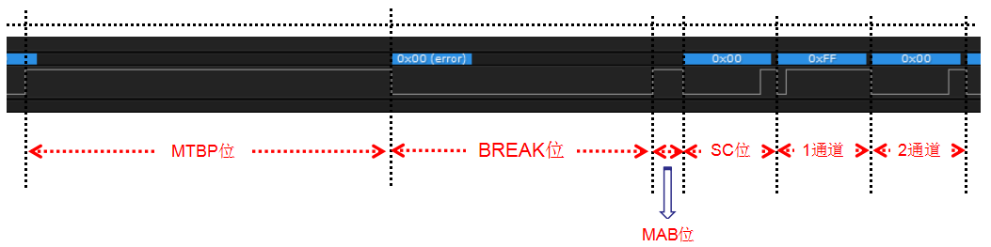

图7 逻辑分析仪抓512数据包图

## **6：DMX512协议测试总结**

基于DMXS12控制协议的数字灯光系统和传统的模拟调光系统相比，以其强大的控制功能给大、中型影视演播室和综艺舞台的灯光效果带来了翻天覆地的变化。但是DMX512灯光控制标准也有一些不足，比如速度还不够快，传输距离还不够远，布线与初始设置随系统规模的变大而变得过于繁琐等，另外控制数据只能由控制端向受控单元单向传输，不能检测灯具的工作情况和在线状态，容易出现传输错误。后来经过修订完善的DMX512-A标准支持双向传输，可以回传灯具的错误诊断报告等信息，并兼容所有符合DMX512标准的灯光设备。